ФЕНОМЕН ФРАКТАЛІВ
Антон Скляр, студент факультету кібернетики Київського Національного університету ім. Т.Г.Шевченка

ЗАГАЛЬНІ ПОНЯТТЯ
«Чому геометрію часто називають холодною і сухою? Однією з причин є те, що вона не здатна описати форму хмари, гори, дерева чи берега моря. Хмари — це не сфери, гори — не конуси, берегові лінії — не кола, і кора дерев не гладенька, і блискавка не розповсюджується по прямій.»
Б.Мандельброт
Фрактал можна визначити як об’єкт складної форми, який можна отримати у результаті виконання простого ітераційного циклу. Цей термін у 1975 році ввів французький математик Бенуа Мандельброт.
Ітераційність, рекурсивність спричиняють такі властивості фракталів, як самоподібність: окремі частини схожі за формою на весь фрактал в цілому. Латинське слово fractus означає “зроблений з фрагментів”.
У 1977 році Бенуа Мандельброт видав книжку “Фрактальна геометрія природи” (The Fractal Geometry of Nature). У його роботах були використані наукові результати інших вчених, які працювали над цією ж темою ще у 1875-1925 роках, таких як Кантор, Хаусдорф, Жюліа, Пуанкаре, Фату. З тих пір і аж до сьогодні слово “фрактал” залишається модним як серед математиків, так і серед програмістів.
Сам Мандельброт давав таке означення фрактала:
Фракталом називається множина елементів метричного простору, розмірність Хаусдорфа якої більша за топологічну розмірність.
Пояснимо це означення простішою мовою.
Перш за все множина, яка складає фрактал повинна бути метричною. Це означає, що на ній задане поняття величини елемента, його відносного положення у множині.
Топологічна розмірність — поняття, інтуїтивно знайоме більшості людей. Для прикладу, розмірність множини точок гладкої лінії — одиниця; точок гладкої поверхні — двійка; точок гладкого тіла — три. В якості математичної довідки: розмірність зліченної множини рівна нулю, а порожньої множини — мінус одиниці.
Вочевидь, топологічна розмірність є цілим числом. І звичайно, настав момент, коли математиків зацікавило питання про існування множин з дробовою розмірністю. Тоді Хаусдорф узагальнив поняття топологічної розмірності. Він дав визначення розмірності множини, згідно до якого виявилося, що вона не обов’язково є цілим числом.
Тоді й почалися пошуки множин з дробовою розмірністю. І ці пошуки дали свої результати:
- Знайшлися “ніби-то лінії”, розмірність яких більша за 1, але менша за 2 — це сніжинка Коха, множина Мандельброта тощо.
- Знайшлися множини розмірністю менше 1, але більше за 0. Це, наприклад, гребінець Кантора та йому подібні множини.
- Знайшлися “ніби-то плоскі фігури”, розмірність яких менше двох. Це килим Серпинського та інші йому подібні.
- Знайшлися “ніби-то об’ємні тіла”, розмірність яких менша за 3. Це губка Менгера та інші близькі до неї.
- Врешті, знайшли і криву лінію, розмірність якої точно дорівнює двом! Знамениті криві Пеано та Гілберта — ці криві можуть заповнити квадрат повністю, тобто вони проходять по усіх точках квадрата і ніколи не перетинають самих себе.
- У природі теж знайшли фрактали. Виявляється, що траєкторія броунівської часточки є фракталом з розмірністю, більшою за 1!
Що ж дозволяє фракталам мати дробову розмірність? Перш за все справа у тому, що фрактали зовсім не гладкі. Математично їх характеризують як у повній мірі розривні. Саме ця “супер-розривність” дозволяє їм збільшувати чи зменшувати розмірність. Окрім того фрактали є нескінченно самоподібними. Тобто весь фрактал за формою схожий на як завгодно малу його частину.
За принципом побудови прийнято розрізняти алгебраїчні, геометричні та стохастичні фрактали. Побудова алгебраїчних фракталів базується на аналізі точок площини (простору) і присвоєнні їм певного кольору за якоюсь ознакою. Геометричні фрактали являють собою рекурентні геометричні побудови. Стохастичні фрактали отримуються у тому випадку, коли у циклічному процесі випадковим чином змінюються якісь їх параметри. При цьому можна отримати реалістичні ландшафти, хмари, несиметричні дерева тощо.

Алгебраїчні фрактали
Найпростіший принцип побудови мають алгебраїчні фрактали. Але не зважаючи на це вони мають значно складнішу візуальну структуру, ніж, наприклад, геометричні.
Алгебраїчні фрактали вперше запропонував Бенуа Мандельброт, якого по праву вважають батьком фрактальної графіки. Він спробував рекурсивно перетворювати точки комплексної площини.
Нагадаємо, що комплексне число це число виду $z=x+\text{iy}$, де $x,y∈ℜ$, а число $i=\sqrt{−1}$. При цьому множина усіх комплексних чисел складає комплексну площину, якій можна поставити у відповідність Декартову прямокутну систему координат $\text{xOy}$.
Арифметичні операції над комплексними числами прийнято виконувати за такими законами:
- Додавання: $z_{1}+z_{2}=(x_{1}+{\text{iy}}_{1})+(x_{2}+{\text{iy}}_{2})=(x_{1}+x_{2})+(y_{1}+y_{2})i$;
- Множення: $z_{1}⋅z_{2}=(x_{1}+{\text{iy}}_{1})⋅(x_{2}+{\text{iy}}_{2})=(x_{1}x_{2}−y_{1}y_{2})+(x_{1}y_{2}+x_{2}y_{1})i$;
- Ділення: $\frac{z_{1}}{z_{2}}=\frac{x_{1}+{\text{iy}}_{1}}{x_{2}+{\text{iy}}_{2}}=\frac{(x_{1}+{\text{iy}}_{1})⋅(x_{2}−{\text{iy}}_{2})}{(x_{2}+{\text{iy}}_{2})⋅(x_{2}−{\text{iy}}_{2})}=\frac{(x_{1}x_{2}+y_{1}y_{2})+(x_{2}y_{1}−x_{1}y_{2})i}{x_{2}^{2}−y_{2}^{2}}=$
$=\frac{x_{1}x_{2}+y_{1}y_{2}}{x_{2}^{2}−y_{2}^{2}}+\frac{x_{2}y_{1}−x_{1}y_{2}}{x_{2}^{2}−y_{2}^{2}}i$.
Мандельброт перетворював комплексне число за формулою:
$$z_{k+1}=z_{k}^{2}+z_{0}$$
де $z_{0}$ — початкова точка комплексної площини.
Кожна точка комплексної площини після певної кількості таких перетворень приходить у один з можливих стійких станів (так званих аттракторів), або ж нескінченно зростає.
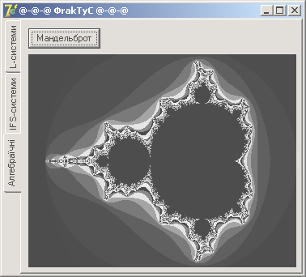
Таким чином, усю комплексну площину можна розбити на області притягання аттракторів. Розфарбувавши ці області притягання різними кольорами, можна отримати так званий фазовий портрет ітераційного процесу.
мал. 1. Фрактал Мандельброта
Несподівано для математиків це призвело до можливості породження складних образів нетривіальної структури за допомогою простих ітераційних процесів.
Так, для побудови фрактала Мандельброта (див. мал. 1) достатньо для кожної точки $z=x+\text{iy}$ комплексної площини за описаною вище формулою проводити ітерації, поки ця точка не вийде за межі кола з радіусом 2 (тобто доки модуль комплексного числа $\left|z\right|=\sqrt{x^{2}+y^{2}}≤2$). Таким чином фрактал Мандельброта повністю міститься у діапазоні $−2<x<2$, $−2<y<2$.
Колір точки зображення фрактала можна визначати за кількістю проведених над нею ітеративних перетворень до того, як остання вийшла за межі кола з радіусом 2. Ця кількість визначатиме область притягання, у яку потрапила точка.
Можливий випадок, коли точка при перетвореннях ніколи не виходить за межі кола з радіусом 2. Тоді можна зобразити цю точку чорною.
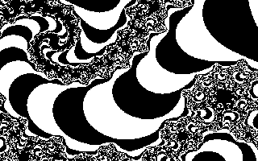
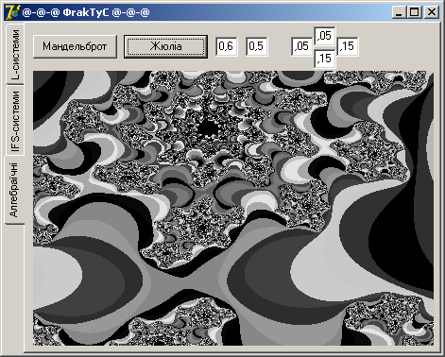
Доречі, Мандельброт початково не мав на увазі такий малюнок. Він, як математик, досліджував ті точки комплексної площини, які при описаних перетвореннях ніколи не виходять за межі кола з радіусом 2 з центром у початку координат.
мал. 2. Фрактал Мандельброта. Збільшення у 200 разів
На межі аттракторів утворюються найскладніші і найцікавіші візерунки, завдяки яким алгебраїчні фрактали так цікавлять тисячі розумів по всьому світу.
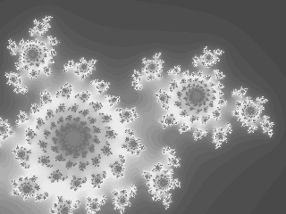
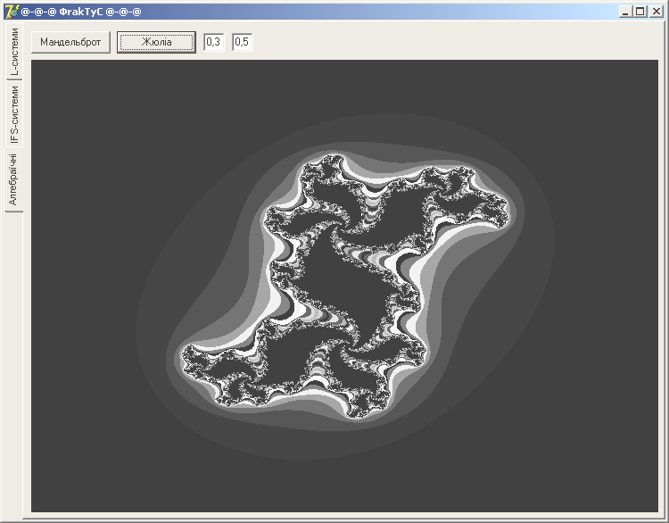
Алгебраїчні, або, як їх ще називають, комплексні фрактали — дуже варіативна річ. Достатньо у формулі перетворення комплексного числа змінити один символ — і ви одержите зовсім інший фрактал.
мал. 3. Вигляд фракталу Жюліа при різних комплексних константах.
Ось, наприклад, множина Жюліа. Вона має формулу $z_{k+1}=z_{k}^{2}+c_{0}$, де $c_{0}$ є деякою комплексною константою. Дуже схоже на формулу Мандельброта, чи не так? Проте малюнок, який одержується, аж ніяк не схожий на фрактал Мандельброта. Окрім того, навіть у одній цій формулі, надаючи константі $c_{0}$ різних значень, ми одержимо різні зображення.
На базі перетворень, аналогічних до тих, які проводив Бенуа Мандельброт, за минулі роки були виведені сотні ітераційних формул, які утворюють феєричні картини.
Навіть початківець може намалювати власний алгебраїчний фрактал. Для цього достатньо замість запропонованих вище формул придумати власні формули.
А ось наглядний приклад програми, яка будує алгебраїчні фрактали. У ній, окрім дієвої частини, реалізовано основні операції над комплексними числами: знаходження модуля, піднесення до квадрату, множення, ділення, додавання. Ці операції можуть знадобитися читачеві для побудови власних формул перетворення, отримання власних фрактальних зображень.
{$N+}
uses crt,graph;
{ Межі виведення фрактала }
const x1 = -2.2; x2 = +1.0;
y1 = -1.2; y2 = +1.2;
{ Точність виведення }
epsx = (x2-x1)/1024;
epsy = (y2-y1)/768;
{ Графічний режим }
gm1024x768 = 3;
{ Комплексне число: z=x+iy }
type complex = record
x,y:extended;
end;
var GD,GM,c,i:integer;
z,z0:complex;
{ Модуль комплексного числа }
function c_abs(c:complex):extended;
begin
c_abs:=sqrt(sqr(c.x)+sqr(c.y));
end;
{ Квадрат комплексного числа }
procedure c_sqr(var z:complex);
var t:complex;
begin
t.x:=z.x*z.x-z.y*z.y;
t.y:=2*z.x*z.y; z:=t;
end;
{ Множення двох комплексних чисел }
procedure c_mul(var z:complex;
d:complex);
var t:complex;
begin
t.x:=z.x*d.x-z.y*d.y;
t.y:=z.x*d.y+z.y*d.x; z:=t;
end;
{ Ділення двох комплексних чисел }
procedure c_div(var z:complex;
d:complex);
var t:extended;
begin
if c_abs(d)>0.0 then
begin
t:=sqr(d.x)+sqr(d.y);
d.y:=-d.y; c_mul(z,d);
z.x:=z.x/t; z.y:=z.y/t;
end;
end;
{ Додавання двох комплексних чисел }
procedure c_inc(var z:complex;
d:complex);
begin
z.x:=z.x+d.x;
z.y:=z.y+d.y;
end;
{ Виведення однієї точки зображення }
procedure pixel(z:complex;c:byte);
begin
PutPixel(round((z.x-x1)*epsx),
round((z.y-y1)*epsy),c);
end;
begin
{ Ініціалізація графічного режиму 1024х768 }
GD:=InstallUserDriver('svga256',nil);
GM:=gm1024x768;
InitGraph (GD,GM,'');
{ Встановлення палітри: відтінки сірого }
for i:=0 to 63 do
setRGBpalette (i,i,i,i);
z0.x:=x1;
repeat
z0.y:=y1;
repeat
z:=z0; c:=0;
{ Визначення зони притягання точки z0 }
while (c<64)and(c_abs(z)<=2.0)
do begin
c_sqr(z); c_inc(z,z0);
Inc (c);
end;
if c<64 then pixel(z0,c);
z0.y:=z0.y+epsy;
until z0.y>y2;
z0.x:=z0.x+epsx;
until (z0.x>x2) or keypressed;
readkey;
CloseGraph;
end.
Вашим додатковим завданням залишається динамічне масштабування малюнку (за допомогою клавіатури або миші), вибір палітри кольорів тощо.
Мабуть ви помітили, що для ініціалізації графіки використано нестандартний драйвер – SVGA256. Він підтримує 256 кольорів і роздільну здатність до 1024 х 768 пікселів. Цей драйвер можна знайти у багатьох місцях мережі Інтернет, зокрема на сайті http://www.all4pupil.iatp.org.ua. Взагалі-то він не є обов’язковим, але погодьтеся: 256-кольорові малюнки з високою роздільною здатністю виглядають значно привабливіше, ніж 16-кольорові з порівняно низькою (640 х 480 пікселів).

Геометричні фрактали
Геометричні фрактали названі так, оскільки їх форма може бути описана, як послідовність простих геометричних операцій (малювання геометричних фігур). Ці фрактали можуть досить близько описати деякі природні об’єкти: дерева, рослини, ландшафти тощо. Окрім того, за їх допомогою можна описати різноманітні геометричні об’єкти складної природи.
Існує два основних шляхи будування геометричних фракталів: метод L-систем та метод IFS-систем.

L-системи
Назва способу L-систем пішла від прізвища її винахідника — Лінденмейера.
L-система – це синтаксис деякої простої мови, яка дозволяє виконувати малювання геометричних фігур через команди так званому виконавцю. Часто для пояснення цих систем проводять аналогії з широко відомою навчальною мовою „ЛОГО”.
У мові „ЛОГО” був виконавець – черепашка, – якому можна було давати команди типу “повернися ліворуч”, “повернися праворуч”, “зроби крок уперед” тощо. Відповідно до команди виконавець змінював свій напрямок або координати, можливо, залишаючи за собою слід (лінію).
Одразу зазначимо, що комп’ютер, як відомо, має скінченну точність обчислень, а екран – скінченну роздільну здатність. Тому фрактал, який формально є поняттям нескінченно самоподібним, ми будемо зображувати лише із певною точністю.
Для малювання деяких геометричних фракталів цілком достатньо трьох операцій:
- розвернутися на заданий кут;
- пройти на заданий крок вперед;
- пройти на заданий крок, залишаючи за собою слід.
Але геометричні фрактали можуть мати складну структуру, тому необхідно ускладнити систему команд.
При класичному підході вводять два додаткові поняття: аксіома та теорема.
Аксіомою назвемо послідовність команд, які виконує “черепашка”. У цій послідовності введемо наступні позначення:
- + поворот за годинниковою стрілкою на фіксований кут $α$;
- – поворот проти годинникової стрілки на той же кут $α$;
- f крок вперед без малювання;
- [ запам’ятати координати і напрямок;
- ] повернутися у останню запам’ятовану позицію (змінити координати та напрямок);
- велика латинська літера — виконати відповідну теорему.
Кожну теорему позначатимемо унікальною великою латинською літерою.
Теорему можна означити, як рекурсивну аксіому. У її записі можуть міститися усі ті символи, які можуть міститися у аксіомі. Різниця між цими двома поняттями полягає у тому, що при виклику теореми до неї передається степінь рекурсивної заглибленості. Ця заглибленість, по-перше, впливає на точність зображення, що малюється; по-друге, за домовленістю, якщо теорема має назву F, то при досягненні бажаної степені деталізації зображення, замість виклику теореми відбувається малювання лінії (аналог команди “пройти на заданий крок, залишаючи за собою слід” для черепашки з ЛОГО).
Звернемо увагу окремо на команди „[” та „]”. Виконавець може в процесі побудови фрактала запам’ятовувати свою позицію, щоб пізніше до неї повернутися. Логічно, що повертатися він має до останньої запам’ятованої позиції, зберігаючи також і ті, що були збережені до неї. При такій постановці задачі для збереження позицій доцільно використовувати стек.
Стеком називають структуру даних із послідовним доступом, що працює за принципом „останній прийшов – перший вийшов”. Тобто записувати елементи можна лише у кінець стека, і зчитувати елементи можна лише послідовно, забираючи їх також з його кінця.
Така структура даних достатньо легко імітується масивом. Достатньо ввести для масиву лічильник, який збільшуватиметься при додаванні елементів до стека, і зменшуватиметься при забиранні елементів з нього.
Реалізація методу L-систем не є складною, проте вона потребує уваги і розуміння написаного.
uses crt,graph;
{ Позиція черепашки: координати, кут повороту та довжина кроку }
type TPosition = record
X,Y,Angle,Step:real;
end;
{ Стек, що зберігає позиції черепашки }
type TStack = record
Content:array [1..2000] of TPosition;
Last:integer;
end;
{ Додавання елемента до стека }
procedure Push (var S:TStack;X,Y,Angle,Step:real);
begin
Inc (S.Last);
S.Content[S.Last].X:=X;
S.Content[S.Last].Y:=Y;
S.Content[S.Last].Angle:=Angle;
S.Content[S.Last].Step:=Step;
end;
{ Видалення елемента зі стека }
procedure Pop (var S:TStack);
begin
S.Content[S.Last].X:=0;
S.Content[S.Last].Y:=0;
S.Content[S.Last].Angle:=0;
S.Content[S.Last].Step:=0;
Dec (S.Last);
end;
var
GD,GM:integer;
{ Аксіома та теореми }
Axiom:string;
Theorem:array ['A'..'Z'] of string;
{ Позиція виконавця }
X,Y,Angle,StAngle:real;
L,k:real;
Stage,i,j:byte;
{ Стек, що зберігає позиції }
Stack:TStack;
Xs,Ys,Ls:real;
{ Рекурсивне малювання фрактала }
procedure Fractal (Theor:char;Stage:byte);
var i:integer;
begin
MoveTo (round (X),round (Y));
if (Stage=0)and(Theor='F') then
begin
{ Якщо досягнуто бажаної точності }
X:=X+L*cos(StAngle*Pi/180);
Y:=Y+L*sin(StAngle*Pi/180);
LineTo (round (X),round (Y));
end else
if Stage<>0 then
begin
{ Покрокове виконання теореми }
for i:=1 to Length (Theorem[Theor]) do
if keypressed then halt else
case Theorem[Theor][i] of
'A'..'Z': { інша теорема }
begin
L:=L*k;
Fractal (Theorem[Theor][i],Stage-1);
L:=L/k;
end;
'f': { пересування виконавця }
begin
X:=X+L*cos(StAngle*Pi/180);
Y:=Y+L*sin(StAngle*Pi/180);
MoveTo(round (X),round (Y));
end;
{ зміна напрямку }
'+': StAngle:=StAngle+Angle;
'-': StAngle:=StAngle-Angle;
{ запам’ятовування позиції }
'[': Push (Stack,X,Y,StAngle,L);
']': { повернення до запам’ятованої позиції }
begin
X:=Stack.Content[Stack.Last].X;
Y:=Stack.Content[Stack.Last].Y;
StAngle:=Stack.Content[Stack.Last].Angle;
L:=Stack.Content[Stack.Last].Step;
Pop (Stack);
end;
end;
end;
end;
begin
InitGraph (GD,GM,'');
{ Початкові встановлення для кривої Коха }
Axiom:='F'; { аксіома }
Theorem['F']:='F-F++F-F'; { теорема }
Angle:=60; { кут повороту }
Stage:=7; { степінь деталізації }
k:=1/3; { коефіцієнт зменшення кроку при }
{ заглибленні у рекурсію }
Xs:=40; Ys:=GetMaxY*3 div 4; { поч. координати }
Ls:=530; { поч. крок }
{ поч. кут вважаємо рівним 0 }
{ Зображуємо фрактал, дедалі збільшуючи степінь деталізації }
for i:=1 to Stage do
begin
X:=Xs; Y:=Ys;
StAngle:=0; L:=Ls;
{ Обробляємо аксіому (за тією ж схемою, що й теореми) }
for j:=1 to Length (Axiom) do
case Axiom[j] of
'A'..'Z':
Fractal (Axiom[j],i);
'f':
begin
X:=X+L*cos(StAngle*Pi/180);
Y:=Y+L*sin(StAngle*Pi/180);
MoveTo(round (X),round (Y));
end;
'+': StAngle:=StAngle+Angle;
'-': StAngle:=StAngle-Angle;
'[': Push (Stack,X,Y,StAngle,L);
']':
begin
X:=Stack.Content[Stack.Last].X;
Y:=Stack.Content[Stack.Last].Y;
StAngle:=Stack.Content[Stack.Last].Angle;
L:=Stack.Content[Stack.Last].Step;
Pop (Stack);
end;
end;
Readkey;
ClearDevice;
end;
CloseGraph;
end.
Наведемо декілька класичних прикладів геометричних фракталів, побудованих за допомогою L-систем.
Крива Коха є одним із найтиповіших прикладів геометричних фракталів. Вона була винайдена у XIX столітті німецьким математиком на ім’я Хельге фон Кох, який при вивченні робіт Георга Кантора та Карла Вейєрштрасса наштовхнувся на опис кривих з незвичайними властивостями.
Аксіома: F
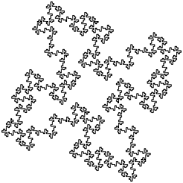
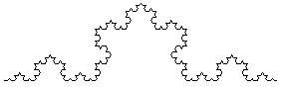
Теорема: F => F-F++F-F
мал. 4. а) тріадна крива Коха; б) острів Коха.
Кут повороту: $π3$
Мандельброт багато експериментував з кривими Коха, і одержав так звані Острови Коха, Хрести Коха, Сніжинки Коха та інші.
Хрест Коха утворюється, якщо замість аксіоми намалювати квадрат чи прямокутник. Сніжинка Коха утворюється за аксіомою F++F++F.
Окрім того, Бенуа Мандельброт винайшов об’ємне представлення кривої Коха — це тетраедр, у центрах граней якого знаходяться інші тетраедри з меншою стороною (ззовні ця фігура схожа на правильну сніжинку).
Фракталом Мандельброта часто називають множину Мандельброта (алгебраїчний фрактал), проте існує і геометричний фрактал, придуманий Мандельбротом — це ще один з варіантів кривої Коха (див. мал. 4 в).
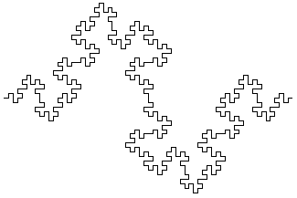
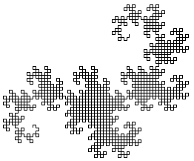
Крива Мінковського, або, як її іноді називають, ковбаса Мінковського (мал. 5 а), утворюється за нескладною формулою:
мал. 5. а) ковбаса Мінковського; б) Ріка подвійного дракона
Аксіома: F
Теорема: F => F-F+F+FF-F-F+F
Кут повороту: $π2$
За що ця крива отримала назву ковбаси, вам може відповісти достовірно лише той, хто так її назвав уперше. Дехто знаходить у цій кривій певні асоціації, але ковбаса могла прийти на думку лише дуже голодній людині ☺.
Крива дракона, або “помах дракона” (мал. 5 б), була винайдена італійським математиком Джузеппе Пеано. Вона дещо схожа на криву Мінковського. Мандельброт назвав цей фрактал „рікою подвійного дракона”.
Аксіома: X
Теореми: X => X+YF+
Y => -FX-Y
Кут повороту: $π2$
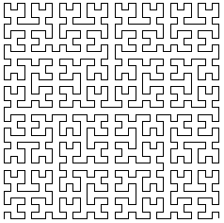
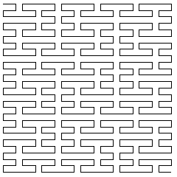
Знамениті криві Гілберта і Пеано мають надзвичайну властивість. Вони обидві не перетинають самі себе і можуть заповнити квадрат повністю, якщо запустити нескінченний цикл ітерацій. Таким чином лінія, яка за звичайних умов одновимірна (не має навіть товщини!) у цих кривих має площу квадрата!
мал. 6. а) крива Гілберта; б) крива Пеано
Аксіома: X
Гілберт: X => -YF+XFX+FY-
Y => +XF-YFY-FX+
Пеано: X => XFYFX+F+YFXFY-F-XFYFX
Y => YFXFY-F-XFYFX+F+YFXFY
Кут повороту: $π2$
Згадаємо фразу, сказану на початку: фрактали можуть із певною реалістичністю описати природні об’єкти. Перш за все це дерева та кущі, тобто предмети, що зображаються у вигляді простих ліній. Пропонуємо до вашої уваги кілька класичних фрактальних дерев та кущів.
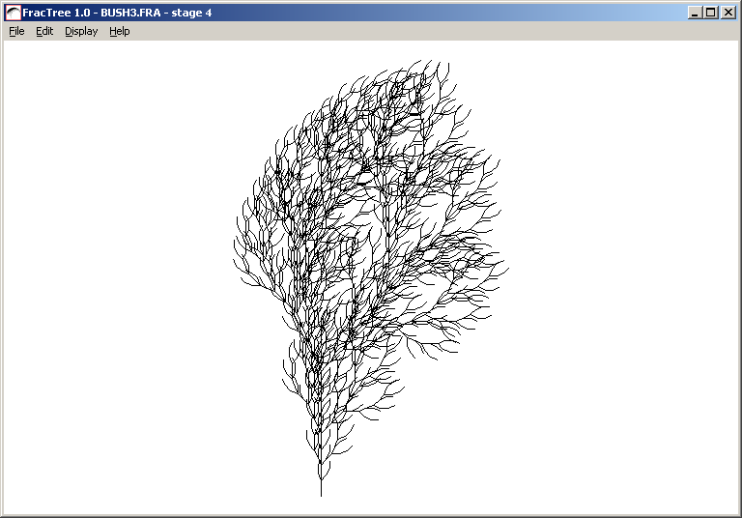
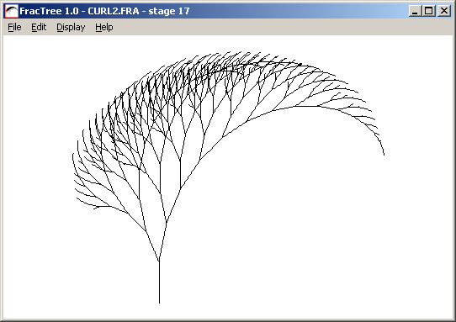
Доволі цікаве стилізоване дерево, зображене на мал. 7 ліворуч, генерується за наступних умов:
мал. 7. Екзотичні рослини, змодельовані фракталами.
Аксіома: --------C
Теореми: C => NF[-P]F+C
X => F-[[X]+X]+F[-FX]+X
N => NFF
P => Q
Q => C
Кут повороту: $π\text{16}$
Реалістичну гілку можна отримати навіть із використанням однієї теореми (мал. 7, праворуч):
Аксіома: ----F
Теореми: F => FF+[+F-F-F]-[-F+F+F]
Кут повороту: $π8$
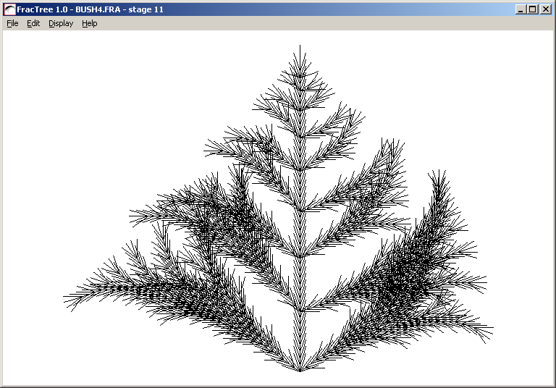
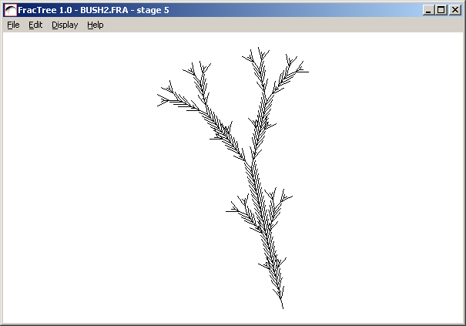
Побудова гілки хвойного дерева (мал. 8, ліворуч) за допомогою L-систем теж не викликає складнощів.
мал. 8. Хвойні мотиви у фракталах.
Аксіома: ---G
Теореми: G => GFX[+G][-G]
X => X[-FFF][+FFF]FX
Кут повороту: $π7$
Прекрасна новорічна ялинка, зображена на мал. 8 праворуч має значно складнішу структуру – для її опису необхідні п’ять теорем.
Аксіома: ----SLFFF
Теореми: G => +H[-G]L
H => -G[+H]L
L => [-FFF][+FFF]F
S => [+++G][---G]TS
T => TL
Кут повороту: $π\text{10}$
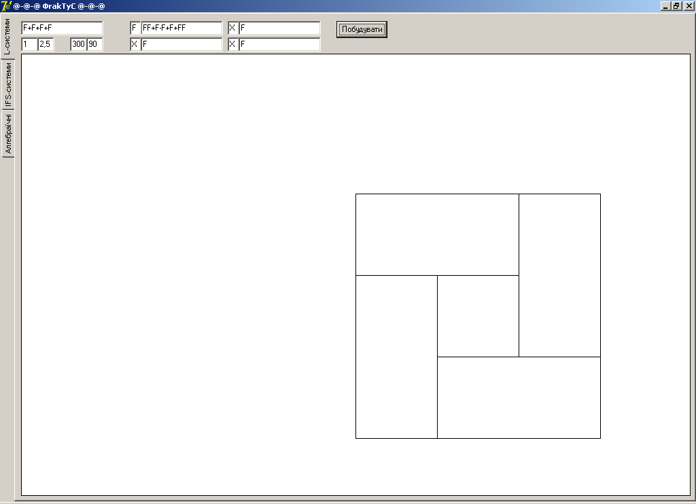
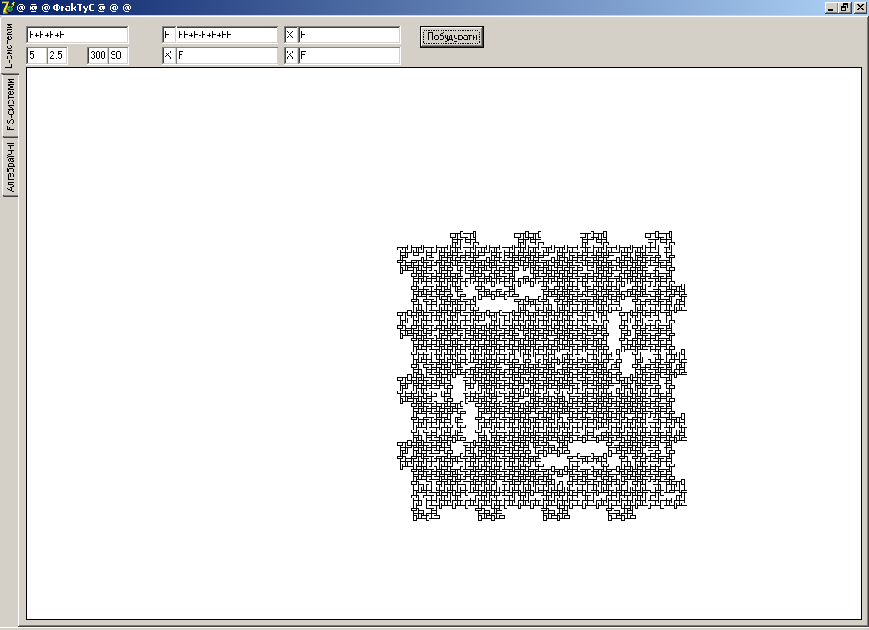
Фрактали можуть імітувати та модифікувати найрізноманітніші, навіть знайомі нам речі. Наприклад, на мал. 9 ліворуч ви можете спостерігати звичайний візерунок паркету. Праворуч – той же візерунок, покладений в основу геометричного фрактала:
мал. 7. Фрактальний варіант паркету.
Аксіома: F+F+F+F
Теорема: F => FF+F-F+F+FF
Кут повороту: $π2$

IFS-системи
Метод “систем ітеративних функцій” (Iterated Functions Systems, IFS) з’явився у середині 80-х років минулого сторіччя як засіб отримання фрактальних структур.
IFS являє собою систему функцій, які відображають одну багатовимірну множину на іншу. Найпростіший варіант IFS — афінні перетворення на площині (зсув, масштабування, обертання). Усі вони описуються формулами:
$\begin{aligned}x^{'}=A⋅x+B⋅y+C \\ y^{'}=D⋅x+E⋅y+F\end{aligned}$,
Де A, B, C, D, E та F – деякі константи.
Окрім того, для побудови IFS застосовуються і інші класи перетворень, наприклад проективні:
$$\begin{aligned}x^{'}=\frac{A_{1}⋅x+B_{1}⋅y+C_{1}}{D_{1}⋅x+E_{1}⋅y+F_{1}} \\ y^{'}=\frac{A_{2}⋅x+B_{2}⋅y+C_{\text{21}}}{D_{2}⋅x+E_{2}⋅y+F_{2}}\end{aligned}$$
або квадратичні:
$$\begin{aligned}x^{'}=A_{1}⋅x^{2}+B_{1}⋅x⋅y+C_{1}⋅y^{2}+D_{1}⋅x+E_{1}⋅y+F_{1} \\ y^{'}=A_{2}⋅x^{2}+B_{2}⋅x⋅y+C_{2}⋅y^{2}+D_{2}⋅x+E_{2}⋅y+F_{2}\end{aligned}$$
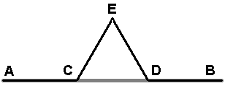
Розглянемо приклад IFS-системи для побудови тієї ж кривої Коха, яку ми будували за допомогою L-системи.
мал. 8. Побудова кривої Коха методом IFS
Ця крива має чотири частини, які схожі на усю криву. Для її побудови необхідні чотири афінних перетворення координат. Нехай нам задані координати точок A та B. Обчислимо за ними координати точок C, D та E.
Для початку пропонуємо вам деякі математичні відомості.
Якщо точка Z поділяє відрізок XY у відношенні a:b, то її координати можна знайти за формулами:
$$\begin{aligned}x_{Z}=\frac{b}{a+b}⋅x_{X}+\frac{a}{a+b}⋅x_{Y} \\ y_{Z}=\frac{b}{a+b}⋅y_{X}+\frac{a}{a+b}⋅y_{Y}\end{aligned}$$
Якщо точку X обернули навколо точки Y на кут $α$, то її нові координати обчислюються за формулами:
$$\begin{aligned}x_{X^{′}}=x_{Y}+(x_{X}−x_{Y})⋅\text{cos}α+(y_{X}−y_{Y})⋅\text{sin}α \\ y_{X^{′}}=y_{Y}−(x_{X}−x_{Y})⋅\text{sin}α+(y_{X}−y_{Y})⋅\text{cos}α\end{aligned}$$
Точка C ділить відрізок AB у відношенні 1:2; точка D ділить цей же відрізок у відношенні 2:1; а точка E є точкою D, повернутою на 60 градусів відносно точки C. З цих міркувань випливають наступні формули:
C: $\begin{aligned}x_{3}=23⋅x_{1}+13⋅x_{2} \\ y_{3}=23⋅y_{1}+13⋅y_{2}\end{aligned}$
D: $\begin{aligned}x_{4}=13⋅x_{1}+23⋅x_{2} \\ y_{4}=13⋅y_{1}+23⋅y_{2}\end{aligned}$
E: $\begin{aligned}x_{5}=x_{3}+\frac{1}{2}⋅(x_{4}−x_{3})+\frac{\sqrt{3}}{2}⋅(y_{4}−y_{3}) \\ y_{5}=y_{3}−\frac{\sqrt{3}}{2}⋅(x_{4}−x_{3})+\frac{1}{2}⋅(y_{4}−y_{3})\end{aligned}$
Тут $x_{1}$, $y_{1}$ — координати точки A, $x_{2}$, $y_{2}$ — координати точки B.
Тепер для утворення кривої Коха достатньо повторити описані афінні перетворення для відрізків AC, CE, ED та DB – явний рекурсивний крок.
uses crt,graph;
const rmin = 1;
var GD,GM,i:integer;
procedure step(x1,y1,x2,y2:real;num:integer);
var x3,y3,x4,y4,x5,y5:real;
begin
if sqr(x1-x2)+sqr(y1-y2)>sqr(rmin) then
begin
x3:=(2*x1+x2)/3;
y3:=(2*y1+y2)/3;
x4:=(x1+2*x2)/3;
y4:=(y1+2*y2)/3;
x5:=x3+(x4-x3)/2+(y4-y3)*0.866;
y5:=y3-(x4-x3)*0.866+(y4-y3)/2;
step(x1,y1,x3,y3,num+1);
step(x3,y3,x5,y5,num+1);
step(x5,y5,x4,y4,num+1);
step(x4,y4,x2,y2,num+1);
end else
begin
SetColor(num);
Line(round(x1),round(y1),
round(x2),round(y2));
end;
end;
begin
GD:=InstallUserDriver('svga256',nil);
GM:=3;
InitGraph (GD,GM,'');
for i:=1 to 15 do
setRGBpalette (i,i*8,i*8,i*8);
step(getmaxx/4,getmaxy/2,
getmaxx*3/4,getmaxy/2,1);
readkey;
CloseGraph;
end.
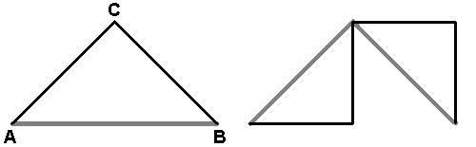
Крива дракона Хартера-Хейтвея, яка виглядає складнішою за криву Коха, насправді методом IFS будується ще простіше. Вона має лише дві самоподібні частини. Тому, маючи координати відрізка AB, можна знайти координати точки C (відрізок AC у $\sqrt{2}$ менший за відрізок AB, і повернутий відносно точки A на кут 45 градусів):
мал. 9. Побудова дракона Хартера-Хейтвея методом IFS.
$$\begin{aligned}x=x_{1}+\frac{x_{2}−x_{1}}{2}+\frac{y_{2}−y_{1}}{2} \\ y=y_{1}+\frac{x_{2}−x_{1}}{2}+\frac{y_{2}−y_{1}}{2}\end{aligned}$$
Далі необхідно зробити ті ж перетворення з відрізками CA та CB. Зверніть увагу, що їх необхідно виконати для відрізка CA, а не для відрізка AC. Подумайте, чому (подивіться уважно на малюнок другого кроку фракталу дракона)?
procedure step(x1,y1,x2,y2:real;num:integer);
var x3,y3,x4,y4,x5,y5:real;
begin
if sqr(x1-x2)+sqr(y1-y2)>
sqr(rmin) then
begin
x3:=x1+(x2-x1)/2-(y2-y1)/2;
y3:=y1+(x2-x1)/2+(y2-y1)/2;
step(x3,y3,x1,y1,num+1);
step(x3,y3,x2,y2,num+1);
end else
begin
SetColor(num);
Line(round(x1),round(y1),
round(x2),round(y2));
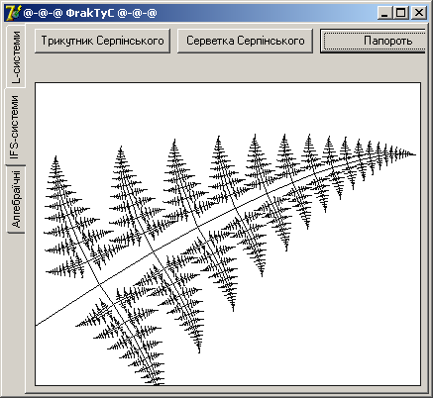
end;
1
2
3
4
5
6
7
α
-β
β
мал. 10. Побудова листя папороті методом IFS
end;
Метод IFS-систем, як бачимо, дає нам простіший та потужніший інструмент для побудови фракталів, ніж метод L-систем. Так, він легко дозволяє виводити рекурентні формули для фракталів (що ж до попереднього методу, то для виведення формул складних фракталів необхідно мати неабияке абстрактне мислення). Ось, наприклад, закон побудови листка папороті (див. мал. 10):
Точка 3: $\begin{aligned}x_{3}=x_{1}+(x_{2}−x_{1})⋅\text{cos}α−(y_{2}−y_{1})⋅\text{sin}α \\ y_{3}=y_{1}+(x_{2}−x_{1})⋅\text{sin}α+(y_{2}−y_{1})⋅\text{cos}α\end{aligned}$ – поворот точки 2 на кут $α$ відносно точки 1.
Точка 4: $\begin{aligned}x_{4}=x_{1}⋅(1−k)+x_{3}⋅k \\ y_{4}=y_{1}⋅(1−k)+y_{3}⋅k\end{aligned}$ – поділ відрізка 1-3 у відношенні k.
Точка 5: $\begin{aligned}x_{5}=x_{4}⋅(1−k)+x_{3}⋅k \\ y_{5}=y_{4}⋅(1−k)+y_{3}⋅k\end{aligned}$ – поділ відрізка 3-4 у відношенні $1k$.
Точка 6: $\begin{aligned}x_{6}=x_{4}+(x_{5}−x_{4})⋅\text{cos}β−(y_{5}−y_{4})⋅\text{sin}β \\ y_{6}=y_{4}+(x_{5}−x_{4})⋅\text{sin}β+(y_{5}−y_{4})⋅\text{cos}β\end{aligned}$ – поворот точки 5 на кут $β$ відносно точки 4.
Точка 7: $\begin{aligned}x_{7}=x_{4}+(x_{5}−x_{4})⋅\text{cos}β+(y_{5}−y_{4})⋅\text{sin}β \\ y_{7}=y_{4}−(x_{5}−x_{4})⋅\text{sin}β+(y_{5}−y_{4})⋅\text{cos}β\end{aligned}$ – поворот точки 5 на кут $−β$ відносно точки 4.
const alpha = 2*Pi/180;
beta = 86*Pi/180;
k = 0.14;
k1 = 0.3;
procedure step(x1,y1,x2,y2:real;num:integer);
var x3,y3,x4,y4,x5,y5,x6,y6,x7,y7:real;
begin
if sqr(x1-x2)+sqr(y1-y2)>sqr(rmin) then
begin
x3:=x1+(x2-x1)*cos(alpha)-(y2-y1)*sin(alpha);
y3:=y1+(x2-x1)*sin(alpha)+(y2-y1)*cos(alpha);
x4:=x1*(1-k)+x3*k;
y4:=y1*(1-k)+y3*k;
x5:=x4*(1-k1)+x3*k1;
y5:=y4*(1-k1)+y3*k1;
x6:=x4+(x5-x4)*cos(beta)-(y5-y4)*sin(beta);
y6:=y4+(x5-x4)*sin(beta)+(y5-y4)*cos(beta);
x7:=x4+(x5-x4)*cos(-beta)-(y5-y4)*sin(-beta);
y7:=y4+(x5-x4)*sin(-beta)+(y5-y4)*cos(-beta);
setcolor(num);
Line(round(x1),round(y1),round(x4),round(y4));
step(x4,y4,x3,y3,num);
step(x4,y4,x6,y6,num+1);
step(x4,y4,x7,y7,num+1);
end;
end;
Метод IFS можна використовувати не тільки для побудови передфракталів, що складаються з відрізків. Для прикладу розглянемо класичні фрактали Серпінського – трикутник та серветку.
Традиційно трикутник Серпінського будується наступним чином. Задають правильний трикутник, потім розбивають його на чотири трикутники, вершинами яких є вершини заданого трикутника та середини його сторін. Після цього середній трикутник (вершинами якого є лише середини сторін початкового трикутника) „викидають”. Далі процес повторюють для трьох трикутників, що залишилися.
В результаті отримаємо геометричну фігуру, схожу на трикутник, яка не має площі! Такий ефект досягається за рахунок того, що трикутник Серпінського нескінченно „дирчастий”: яку б точку всередині нього ми не розглянули, при певному скінченному рівні деталізації зображення виявиться, що ця точка вирізана.
мал. 11. Стадії трикутника Серпінського
K
M
L
A
C
B
Спробуємо побудувати передфрактал для цього фрактала у такий же спосіб, як ми будували криву Коха чи Хартера-Хейтвея. Нехай нам задано координати трьох точок, що є вершинами трикутника $Δ\text{ABC}$. Позначимо середини сторін трикутника K, L та M (мал. 11). У трикутнику Серпінського три частини, подібні цілому: це трикутники $Δ\text{AML}$, $Δ\text{BMK}$ та $Δ\text{CKL}$.
procedure step(xA,yA,xB,yB,xC,yC:real);
var xK,yK,xL,yL,xM,yM:real;
begin
if sqr(xA-xB)+sqr(yA-yB)>sqr(rmin) then
begin
xK:=(xB+xC)/2;
yK:=(yB+yC)/2;
xL:=(xC+xA)/2;
yL:=(yC+yA)/2;
xM:=(xA+xB)/2;
yM:=(yA+yB)/2;
step(xA,yA,xL,yL,xM,yM);
step(xB,yB,xK,yK,xM,yM);
step(xC,yC,xK,yK,xL,yL);
end else
begin
Line(round(xA),round(yA),round(xB),round(yB));
Line(round(xB),round(yB),round(xC),round(yC));
Line(round(xC),round(yC),round(xA),round(yA));
end;
end;
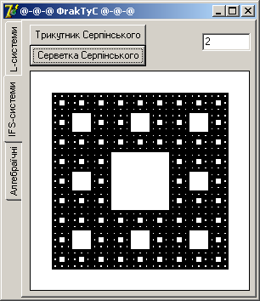
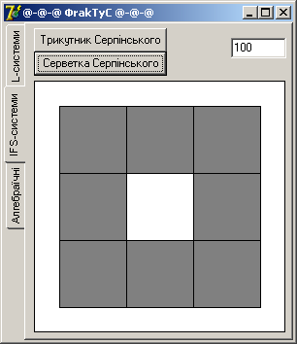
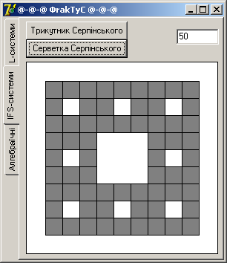
Серветка Серпінського класично будується абсолютно аналогічно до трикутника, але основою для неї є квадрат (мал. 12), з центра якого вирізають квадрат із втричі меншою стороною. Процес повторюють для кожного з восьми квадратів, що залишилися.
мал. 12. Стадії серветки Серпінського
Для простоти будемо передавати як параметр для функції побудови фрактала координати двох точок: верхньої лівої та нижньої правої вершин квадрата. Тоді у тілі функції її ж необхідно викликати для восьми втричі менших квадратів. Подальші коментарі, мабуть, зайві:
procedure step(xA,yA,xB,yB:real);
begin
if sqr(xA-xB)+sqr(yA-yB)>sqr(rmin) then
begin
step(xA, yA,
xA*2/3+xB*1/3, yA*2/3+yB*1/3);
step(xA*2/3+xB*1/3, yA,
xA*1/3+xB*2/3, yA*2/3+yB*1/3);
step(xA*1/3+xB*2/3, yA,
xB, yA*2/3+yB*1/3);

step(xA, yA*2/3+yB*1/3,
xA*2/3+xB*1/3, yA*1/3+yB*2/3);
step(xA*1/3+xB*2/3, yA*2/3+yB*1/3,
xB, yA*1/3+yB*2/3);

step(xA, yA*1/3+yB*2/3,
xA*2/3+xB*1/3, yB);
step(xA*2/3+xB*1/3, yA*1/3+yB*2/3,
xA*1/3+xB*2/3, yB);
step(xA*1/3+xB*2/3, yA*1/3+yB*2/3,
xB, yB);
end else
Bar(round(xA),round(yA),round(xB),round(yB));
end;
Як бачите, у основу методу систем ітеративних функцій покладено лише кілька нескладних у розумінні принципів. Та й сам алгоритм побудови не відрізняється складністю.
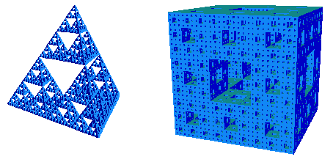
мал.7. Об’ємні фрактали Серпінського: а) піраміда; б) губка.

Цікаві ітеративні досліди
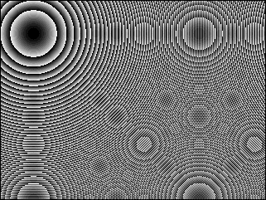
Часто виконуючи, здавалося б, випадкові та безсистемні ітераційні перетворення можна отримати дуже складні та красиві зображення. Давайте поекспериментуємо з такими процесами.
мал. 11. Зображення, схоже на фрактал
Колір кожної точки малюнку 11 отримано за формулою:
$$f(x,y)=\frac{x^{2}+y^{2}}{S}(\text{mod}\text{16})$$
Малюнок виглядає, як об’єднання сімей періодичних картинок з колами. Причини такого ефекту і досі залишаються загадкою.
На малюнку 12 зображено лінії рівня власної функції оператора Лапласа. Це функції вигляду:
$f(x,y)=\sum_{k=1}^{n}{\text{sin}(a_{k}⋅x+b_{k}⋅y+c)}$, причому $a_{k}^{2}+b_{k}^{2}=1$.
Вигляд малюнка може змінюватися в залежності від кількості доданків у сумі. Поданий малюнок отриманий при $n=5$.
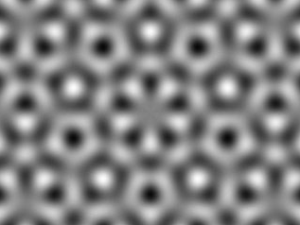
Ще одним цікавим для вивчення об’єктом є так звана послідовність Морса. Вона генерується за таким алгоритмом: спочатку записується 0, далі до вже отриманої послідовності приписуємо її інверсію (замість кожного 0 записуємо 1, а замість кожної 1 записуємо 0). Повторюючи описані дії багато разів одержимо послідовність: 011010011001011010010110...
мал. 12. Лінії рівня власної функції оператора Лапласа
Ви спитаєте: чим же ця послідовність цікава? З точки зору теорії послідовностей її визначною властивістю є те, що жодна її підпослідовність не повторюється більше двох разів поспіль. А з точки зору теорії хаосу та фрактальної графіки вона дає алгоритм побудови дуже складних кривих.
Давайте згадаємо метод L-систем для побудови фрактальних зображень. Команди, які ми кодували символами „+”, „-”, „F”, „f” можна кодувати і по-іншому – наприклад, двійковими кодами. Згрупуємо цифри послідовності Морса по три – утвориться послідовність, елементами якої є 6 різних комбінацій нулів та одиниць (тобто усі можливі комбінації, окрім 000 та 111, які не будуть присутні у послідовності, виходячи зі сформульованої вище властивості цієї послідовності).
Тепер можна кожній такій комбінації поставити у відповідність поворот на певний кут. Наприклад,
Послідовність | 001 | 010 | 011 | 100 | 101 | 110
Кут повороту | +45 | +45 | +135 | +135 | –90 | +45
Ідучи по послідовності Морса і щоразу рухаючись на один піксел уперед, можна отримати малюнок, схожий на мал. 13. Для цього слід збільшувати яскравість піксела, на який ми попадаємо у процесі побудови.
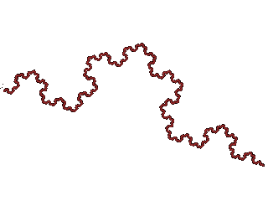
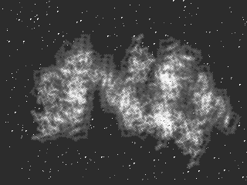
Цікаво, що за допомогою іншого кодування поворотів можна з послідовності Морса отримати криву Коха (див. мал. 14). Це таке кодування:
мал. 14. Крива Коха, отримана з послідовності Морса
мал. 13. Зоряна туманність, одержана за допомогою послідовності Морса
Послідовність | 001 | 010 | 011 | 100 | 101 | 110
Кут повороту | –135 | –135 | +90 | –135 | +90 | +90

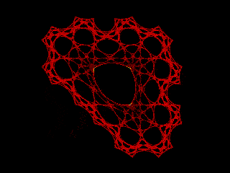
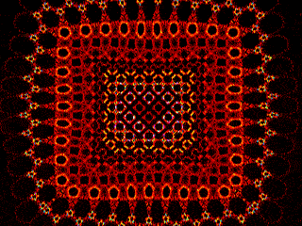
Ще одним різновидом рекурентних кривих є криві, зображені на мал. 15-16. Хочете – вірте, хочете – ні, але вони побудовані за одними і тими ж формулами. Для їх отримання достатньо взяти x та y рівними 0, а далі перетворювати ці координати точки зображення за формулою:
$$\begin{aligned}x=y−\text{sgn}x⋅\sqrt{\left|b⋅x−c\right|}, \\ y=a−x\text{.}\end{aligned}$$
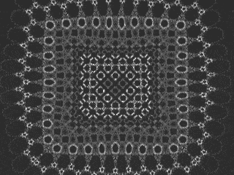
Тут a, b та c – деякі константи. Саме від них залежить, яке зображення ви отримаєте.
мал. 15. Математично ідеальна серветка

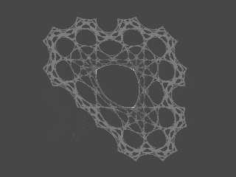
Прикладна важливість фракталів
мал. 16. Трикутна серветка
Де ж використовують фрактали у нашому житті? Чи це не просто красиві малюнки, чи містять вони якийсь сенс, користь? Спробуємо відповісти на ці запитання, з’ясуємо аспекти використання фракталів у нашому житті.

Фрактальне стиснення зображень
За допомогою фракталів можна економно зберігати і швидко обробляти зображення з порівняно невеликою втратою якості зображення. Фрактальне стискання інформації дає кращі результати, ніж стиснення JPEG, і методи основані RLE, LZW або кодах Хаффмана. Перелічені методи стиснення не враховують природи даних, які підлягають стисненню, тому дають незадовільні результати при обробці зображень. При фрактальному стисненні зображення конвертується у формат IFS, у матриці афінних перетворень, тому метод є набагато економнішим, аніж просто BITMAP або LZW.
Стиснення JPEG переводить зображення у амплітудно-фазову форму. При цьому області високих частот частково відкидають, оскільки вони не сильно впливають на якість зображення. Саме через це цей метод погано зберігає зображення з тонкими лініями: тексти або креслення.
Що ж до фрактального стиснення, то основною його проблемою є те, що компресія — декомпресія відбуваються швидко, а пряма зміна зображення вимагає великих комп’ютерних ресурсів. Знаходження правильного набору фракталів для кодування зображення є складною задачею науки про розпізнавання образів.
Стиснення відбувається так. Зображення розбивається на частини множиною R та покривається множиною D. При цьому елементи множини D більші за площею, ніж R. Для кожного елементу R перебираються елементи D і будується афінне перетворення з R у D. З усіх перетворень обирається одне, яке має найменшу похибку. Афінне перетворення при цьому відбувається за трьома параметрами: x- ,y-координата та колір точки зображення:
$$\left(\begin{matrix}x \\ y \\ c\end{matrix}\right)=\left(\begin{matrix}a & b & 0 \\ c & d & 0 \\ 0 & 0 & s\end{matrix}\right)∗\left(\begin{matrix}x \\ y \\ c\end{matrix}\right)+\left(\begin{matrix}e \\ f \\ o\end{matrix}\right)$$
a, b, c, d, e, f - коефіцієнти перетворення на площині;
s - контрастність;
o - яскравість.
Множина таких перетворень і складає систему IFS.
Розбиття на R і покриття D є найскладнішою частиною алгоритму. У найпростішому випадку зображення розбивають сіткою 8*8 пікселів. Далі для кожного елемента сітки перебирають усі можливі елементи D, які є ділянками по 16*16 (тут можливі 8 випадків порівняння: повороти на 90 градусів та симетрії). Для кожного елемента сітки вводять його найкраще перетворення, а потім шукають мінімальне покриття зображення з обраних елементів D і залишають лише ті перетворення, які необхідні для мінімального покриття.
Декомпресія відбувається так. Обирають початкове зображення, з якого буде побудовано оригінал. Найдивовижнішим фактом є те, що від вибору початкового зображення залежить лише час декомпресії, але результуюче зображення буде завжди однаковим! Після обирання зображення до кожного елемента множини R (тобто ділянки розміром 8*8 з цього зображення) застосовують випадково вибране афінне перетворення з тих, що є у побудованій на компресії IFS. В результаті елементи зображення копіюються у інші частини екрану (кінцевого зображення) зі зміною орієнтації, яскравості та контрасту. Коли перебрані усі елементи R, процес повторюється знову.
Поступово зображення буде стабілізуватися, так що після 10-20 ітерацій ми отримаємо зображення, яке було закодовано за допомогою IFS.
При компресії можна навіть не зберігати оригінальні розміри зображення, достатньо запам’ятати їх співвідношення. Тоді при декомпресії можна задавати довільний розмір зображення, масштабуючи його відповідним чином. Якщо обробляється природний об’єкт (наприклад, граніт, пейзаж тощо), то при збільшенні зображення відносно початкових розмірів деякі частини його заміщуватимуться подібними, то ж втрати якості не будуть помітні оком взагалі.

Фрактали у композиції
Молодий голландський музикознавець Нільс Путтеманс називав чотири основних способи використання фракталів у музиці:
- Конвертація графічного зображення. Саме зображення фрактала конвертується у двовимірну партитуру (координати висота звуку — час), при чому може враховуватися як графічне розташування точок, так і їх колір.
- За формулою: визначення висот та довжин звуків за допомогою арифметичних розрахунків згідно фрактальних алгоритмів.
- За генезисом. Певний музичний параметр трансформується таким чином, що результат цього заповнення демонструє фрактальний характер (тобто фактично фрактали не використовуються, але якби результат композиції треба було закодувати формулою, то для цього найкраще підійшли б фрактали).
- Фрактальна композиція через музичну поведінку. Алеаторні структури, у яких виконавці взаємодіють на основі певних правил, створюючи під час п’єси ніби модель поведінки у складних системах.
Більшість композиторів віддає перевагу одній-двом з цих категорій. У США це покоління учнів Беббіта: такі композитори, як Ч.Додж, Г.Нельсон, М.МакНабб, Б.Еванс, Л.Остин, Ч.Вуорінен. У Європі це перш за все Д.Лігетті та Д.К.Літтл.
Конвертація графіки
На практиці цей метод дає найменш цікаві результати, адже у музиці не такою очевидною є гармонія пропорцій. Існує багато програм, які переводять фрактали у звуки, одна з найвідоміших — «Хорошо темперированный фрактал» Роберта Грінхауза з Каліфорнії. У ній десять різних типів фракталів можуть бути озвучені за допомогою двадцять одного варіанта звукоряду (цікаво, що у них відсутня хроматична гама). Звуковий результат може варіюватися динамічно, за артикуляцією, октавним розташуванням. Він записується у стандартний MIDI-файл. Автор програми не ставив перед собою задачі отримати цілі твори; він пропонував класти результати програми в основу майбутніх композицій.
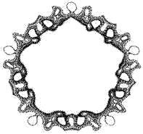
Для прикладу, на мал. 17 ви бачите фрактал Іванова, за яким була створена п’єса самого Р.Грінхауза. Композитор розвинув її і придумав додаткові партії для ударних інструментів.
мал. 17. Фрактал Іванова
За формулою
Як приклад, розглянемо твір американського композитора Гаррі Лі Нельсона під назвою “Мандрівка галери Йота” (Voyage of Golah Iota). П’єса відображує мандрівку від Середземномор’я до Південної Америки на міфічному кораблі під назвою Йота.
В основі композиції лежить “сценарій переходу до хаосу” бельгійського математика Ферхюльста (40-ві роки XIX століття) – це був аналіз приросту популяції комах. Графік, який він отримав є самоподібним при наближенні. Він був використаний у п’єсі Нельсона на двох рівнях: як огинаюча всього твору, впливаючи на динаміку звуків, а також для створення подій у мікротоновому звукоряді та мікроритмічної техніки (техніка звукових мікрочасточок, які звучать менше 50 мсек). Результат – багатоскладовий звуковий комплекс з багатим, динамічно змінним в часі спектром, не зв’язаним певною мелодією.
Не дивлячись на те, що поданий метод не є «синтезом звуку» у традиційному сенсі, він, тим не менше, носить назву «гранулярного синтезу», оскільки звукові події, отримані цим методом, як правило, неможливо синтезувати жодним із відомих нині методів, окрім того додавання мікрочасточок відбувається на настільки дрібному рівні, що це ніяк не можна віднести до якогось ритму.
За генезисом
Розглянемо два приклади застосування фракталів у цьому аспекті.
Згаданий раніше Чарльз Додж – американський композитор, учень Люенінга та Беббіта у Пристонському університеті, професор Бруклінського та Дартмутського коледжу, співавтор широковідомої книжки "Комп’ютерна музика: синтез, композиція та виконання". Цікаве у його композиції “Profile” –синтез мовних та вокальних звуків, нерідко із застосуванням елементів серійної техніки.
П’єса має триголосний поліфонічний склад. Кожна лінія мелодії отримана стохастичним методом (генератором фрактального шуму). Генерація нот завершується після появи деякої кількості звукових класів (наприклад, для верхнього голосу їх три); після цього навпроти кожної ноти верхнього голосу будується фраза у середньому голосі – така ж генерація, до п’яти звукових класів; потім проти кожної ноти у другому голосі – фраза (до чотирьох класів) у нижньому голосі. В результаті отримується свого роду триголосний нестрогий, так званий мензуральний канон (голоси не ідентичні, але самоподібні – як різні рівні у фракталах).
Звуковий результат — відчуття загального взаємозв’язку та статики (також завдяки використанню інтерпольованих синтезованих тембрів).
Інший приклад фрактального твору — фортепіаний етюд Д.Лігетті «L'escalier du diable» («Чортові сходи») – і номер його обраний не випадково: 13.
Лігетті ніколи не використовував у своїй музиці фрактальні формули напряму, віддаючи перевагу їх загальноасоціанивній дії. “Прямо перенесення положень фрактальної геометрії я не вважаю серйозним підходом до створення музики. Натомість я намагаюся знайти музичні аналогії фрактальним фігурам, але без калькулятора, без математики”. Подібні аналогії присутні, наприклад, в IV частині його фортепіанного концерту – мелодичні моделі, які побудовані у ітеровану систему, тобто систему зі зворотнім зв’язком. Музика починається дуже тонко, прозоро, окремими конструкціями. Поступово вона ущільнюється за допомогою самонанизування, накладання цих конструкцій самих на себе.
Назва вищезгаданого етюду має пряме відношення до математики: “чортові східці” – феномен, пов’язаний з так званою множиною Кантора: вона має нерівні “сходинки”, майже усюди вертикальну крутизну, і прямує у нескінченність. Лігетті будує свої «музичні східці», втіливши відношення «двоїстості» та «троїстості» через по-особливому організоване чергування ритмічних комірок – 2/8 и 3/8. Початок п’єси будується на метричній моделі, що складається з “підгруп”: 7, 9, 11 і 9 восьмих (після півторатактової «ввідної побудови»). Звуковисотна модель одразу виступає у асинхронії з ритмічною: кожна нова «комірка» іде з наступної хроматичної гамми; своєрідну гармонію будують сходинки цілотонового звукоряду, в результаті чого отримується «диявольське» поєднання цілотонових звуків з хроматикою. Отримується ніби нескінченний підйом, неможливість досягнення вершини, «шлях у нікуди».
За поведінкою
Іноді композитори у своїх творах створюють своєрідну «партитуру» та звід правил для виконавців. Зокрема, у творі Д.К.Літтла “Мозкова хвиля” (Brain Wave) троє музикантів імпровізують не тільки згідно заданим правилам, але й у зв’язку з діями інших музикантів, які сидять попереду і позаду них (тобто деяке колективне несвідоме).
Наведемо приклад такої „фрактальної” імпровізації.
Позитивний вплив
Якщо музиканти попереду мене грають, то я можу:
- почати грати;
- грати голосніше:
- більшу кількість разів програти частину п’єси;
- намагатися імітувати манеру гри інших музикантів;
- намагатися грати з такою ж швидкістю, як інші.
Негативний вплив
Якщо музиканти позаду мене грають, то я можу:
- припинити грати;
- грати м’якіше, тихіше;
- зупинитися або ж перейти до наступної частини п’єси;
- намагатися грати у манері, протилежній до інших музикантів;
- грати швидко, коли інші грають повільно і навпаки.
Композитор тут намагається створити інтерактивну ситуацію не тільки як модель природних процесів, а і як аналогію з роботою людського мозку.
«... музичний експеримент дає конкретні приклади того,
що є і що не є музикою, зіштовхуючи їх у одному творі.
Ці експерименти не тільки музичні, але й музично-логічні,
не тільки акти художньої творчості,
але й акти абстрактної і навіть гранично абстрактної думки,
прикладені до музичного та квазі-музичного матеріалу»
(Михайлов А.В. Концепція витвору мистецтва у Теодора В. Адорно.
Теодор В. Адорно. Вибране. Соціологія музики. - М.-СПб., 1999, с.356)

Інформаційні джерела
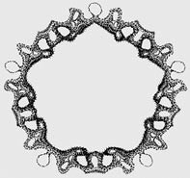
Інтернет-ресурси:
- http://www.fractals.nsu.ru
- http://www.ghcube.com
- http://timara.con.oberlin.edu/~gnelson
- http://fract.narod.ru
- http://www.codenet.ru/progr/fract

